Key lime paj

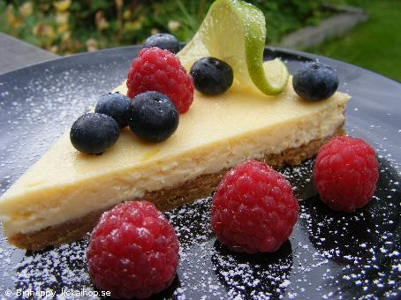
5 portioner
Ingredienser:

Kexbotten
200g digestivekex
100g smör
2 msk rörsocker
Fyllning

2 burkar sötad kondenserad mjölk ca 800 gr
8 st. ekologiska äggulor
9 st. limefrukter, skal och saft

Till servering

vispad grädde
1stlimefrukt

Gör så här.

1. Sätt ugnen på 200 grader.
2. Krossa kexen till små smulor i en mixer.
3. Blanda dem med smält smör och socker.
4. Tryck ut blandningen i botten och upp på kanterna i en pajform ca 24 cm i diameter.
5. Förgrädda pajskalet i mitten av ugnen i cirka 10 minuter på 200 grader.
6. Låt svalna.
7. Blanda kondenserad mjölk med äggulor, rivet limeskal och saft (obs! vispa ej).
8. Fyll pajskalet och grädda i mitten av ugnen i cirka 40 minuter i 150 grader
9. Låt svalna och servera pajerna med vispad grädde och skivad limefrukt.

